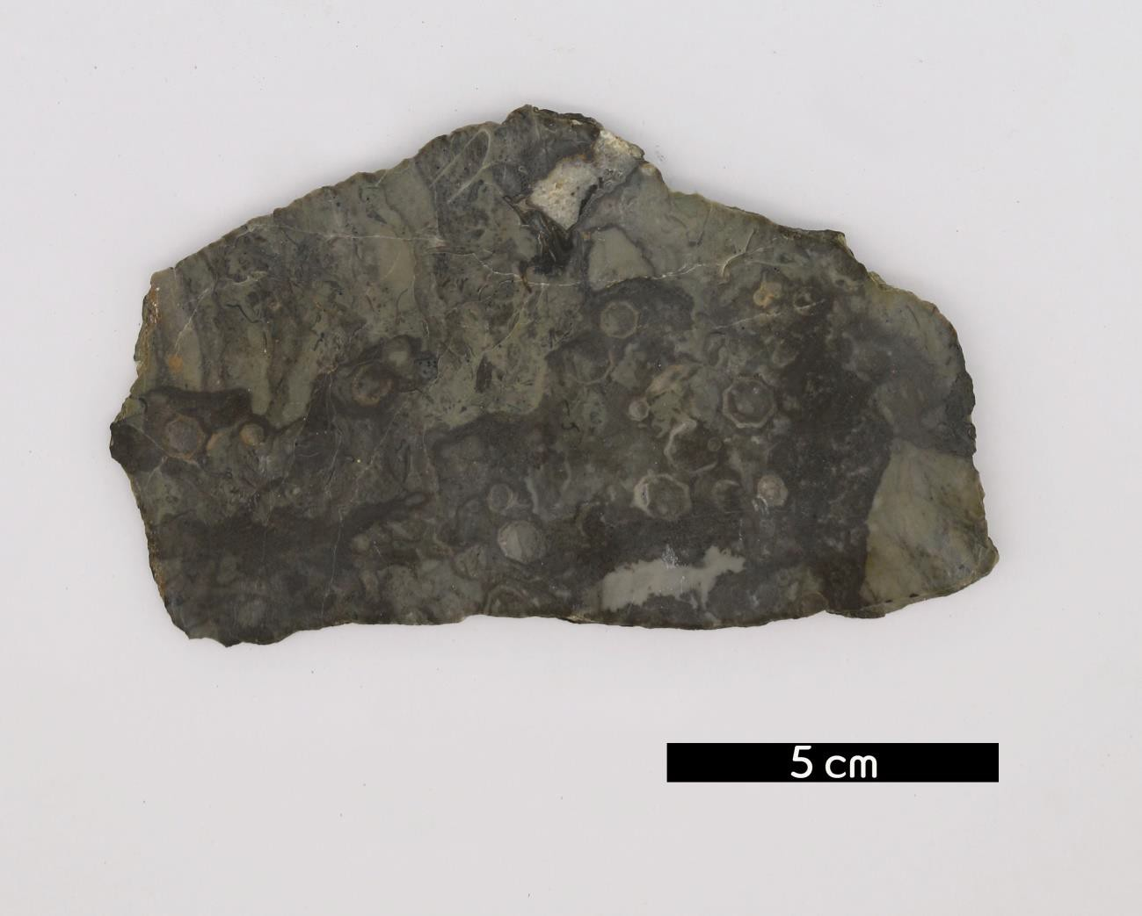
분류 : 화석
- 화석이름 : Thrombolite and Cambroctoconus
orientalis(쓰롬볼라이트와 자포동물)

보유기관 : 강원대학교 지질학과
- 산지 : 산지 미상
- 특징
  - 엽층리를 보이지 않는 미생물 구조인 쓰롬볼라이트가 전반
적으로 생물초암을 구성한다.
  - 현재는 멸종한 계통인 팔각 뿔 모양의 자포 동물이 쓰롬볼라이트 구조 내부에 밀집되어 있다.
  - 석회질 퇴적물이 쌓이는 천해의 환경에서 미생물과 자포동
물이 서로 공생한 것으로 보인다.

